
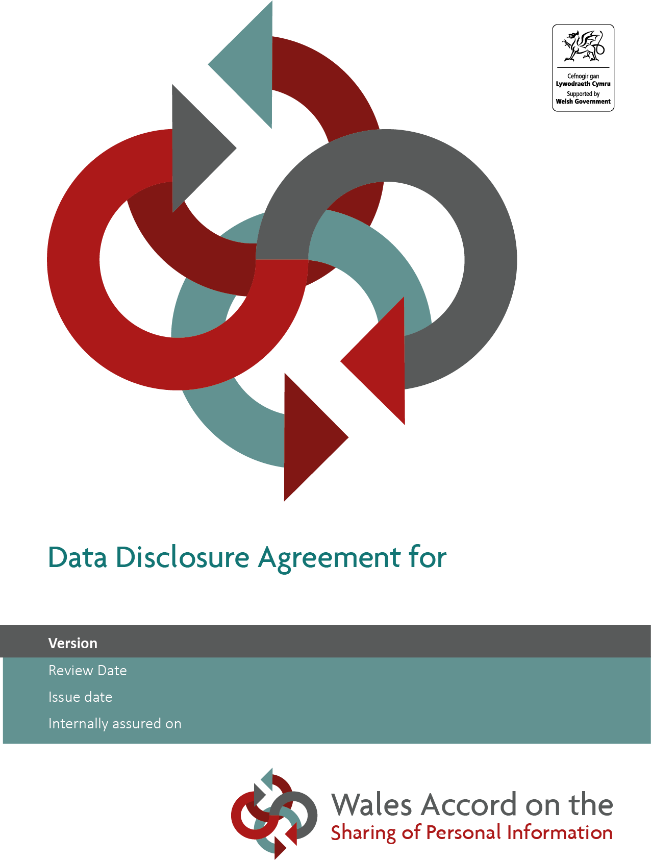
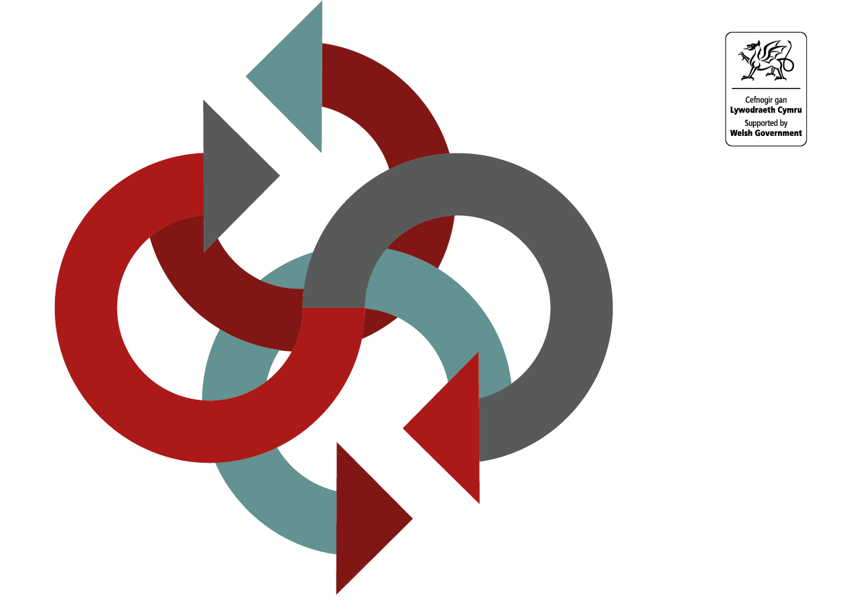
[Rhowch y manylion yma]

Cytundeb Diogelu Data ar gyfer
[Rhowch y dyddiad yma]
[Rhowch y dyddiad yma]
[Rhowch y dyddiad yma]
Dyddiad Adolygu
Dyddiad Rhyddhau
Sicrhawyd yn fewnol ar
Fersiwn
[Rhowch y manylion yma]
Mae rhagor o wybodaeth am sut dylid datblygu DDA yn unol â fframwaith WASPI ar gael yn y
Canllaw ar Ddatblygu Cytundebau Datgelu Data

Gallwch ofyn am ragor o arweiniad gan y
Tîm Integreiddio a Datblygu Gwasanaeth WASPI ar: www.waspi.llyw.cymru

Sylwer: Gellir dileu’r dudalen hon pan fydd datblygiad y DDA wedi dechrau

Bwriedir i Gytundebau Datgelu Data (DDA) gael eu defnyddio pan fydd data personol yn cael ei ddatgelu (hynny yw, ei basio un ffordd) o un Rheolydd Data i’r llall am reswm penodol. Ni fwriedir i DDAs gael eu defnyddio mewn achosion lle bydd y datgeliad o Reolydd Data i Brosesydd Data, ac nid ydynt yn disodli’r angen am gontractau priodol.
Dylid datblygu Protocol Rhannu Gwybodaeth (ISP) i ddogfennu arferion sy’n cynnwys rhannu rheolaidd, cyfartal (hynny yw, mae’r wybodaeth yn llifo yn ôl ac ymlaen rhwng sefydliadau) y wybodaeth bersonol rhwng Rheolyddion Data. Mae arweiniad a thempledi ar wahân ar gael ar wefan WASPI i helpu â phrosesau datblygu ISP.

Cynnwys

1 Cyflwyniad 2
2 Pwrpas y Datgeliad 2
3 Partneriaid y cytundeb hwn 2
4 Sail gyfreithiol 2
5 Data i’w Ddatgelu 3
6 Diogelwch Gwybodaeth 3
7 Manylion y datgeliad 4
8 Hawliau Testunau’r Data 4
9 Adolygu, Achosion o Dorri’r Rheolau a Therfynu’r Cytundeb hwn 5
10 Llofnod y Cytundeb 6
11 Atodiad A – Geirfa Termau 7

Cyflwyniad
  - [Rhowch ddisgrifiad o’r datgeliad penodol y bwriedir i’r DDA ei gynorthwyo]
  - Lluniwyd y Cytundeb Diogelu Data hwn yn unol â’r egwyddorion sy’n gynwysedig yng Nghytundeb Rhannu Gwybodaeth Bersonol Cymru (WASPI).
  - Bwriad y DDA hwn yw helpu sefydliadau partner i ddeall pa ddata y gellir ei ddatgelu at y diben(ion) a nodir. Hefyd, mae’n rhoi sicrwydd bod y partneriaid wedi ystyried gofynion deddfwriaeth diogelu data.

Pwrpas y Datgeliad
  - Rhennir data personol at ddibenion [rhowch bwrpas y datgeliad. Gellir cymryd hwn o’ch Asesiad Effaith Diogelu Data, os oes angen un].

Partneriaid y cytundeb hwn
  - Datgelir y data gan [rhowch enw’r sefydliad sy’n datgelu] ar gyfer [rhowch enw’r sefydliad(au) sy’n derbyn]
  - Dylai partneriaid y cytundeb hwn ddefnyddio’r data personol a ddatgelir iddynt dan y cytundeb hwn ar gyfer y diben(ion) penodol a nodir yn y ddogfen hon yn unig. Ni fydd y data’n cael ei gyfnewid na’i drosglwyddo rhwng unrhyw feysydd amherthnasol yn y sefydliad sy’n derbyn nac unrhyw drydydd parti heb i’r partner sy’n datgelu’r wybodaeth gymeradwyo hynny o flaen llaw.
  - Yn unol â gofynion deddfwriaeth diogelu data, bydd sefydliadau partner yn sicrhau bod testun y data’n cael gwybod sut defnyddir eu data personol.
  - Bydd y sefydliadau partner yn monitro ac yn adolygu defnydd y DDA hwn i sicrhau bod y data’n cael ei ddatgelu mewn ffordd effeithiol a phriodol.

Sail gyfreithiol
  - At ddibenion y Cytundeb Diogelu Data, mae’r seiliau cyfreithiol ar gyfer prosesu fel a ganlyn:
SUT I DDEFNYDDIO’R TABLAU
Mae'r tablau canlynol wedi'u cynllunio i ganiatáu i bartneriaid i'r cytundeb hwn dynnu sylw at y seiliau cyfreithlon sy'n berthnasol i'r rhannu a ddisgrifir yn y Cytundeb Datgelu Data hwn.
Dylai sefydliadau sicrhau eu bod yn cwrdd â'r gofynion ar gyfer pob sail gyfreithiol a ddewisir, mae hyn yn cynnwys cydymffurfio ag Erthygl 7 GDPR y DU wrth ddibynnu ar gydsyniad fel sail gyfreithiol (Erthygl 6(1)(a) ac Erthygl 9(2)(a) GDPR y DU) a bod â Dogfen Bolisi Briodol ar waith lle bo hynny'n berthnasol.
Derbyniwch gyngor gan eich Swyddog Diogelu Data neu'r hyn sy'n cyfateb iddo ar ba sail gyfreithiol sy'n briodol. Gellir gweld diffiniadau o'r termau y cyfeirir atynt isod yn Atodiad A.
PROSESU CYFFREDINOL
(fel y diffinnir gan y Rheoliad Diogelu Data Cyffredinol y DU)
Erthygl 6 [rhowch sail gyfreithiol benodol]
Os bydd y prosesu’n cynnwys categorïau data arbennig, Erthygl 9 [rhowch sail gyfreithiol benodol]
Os yw prosesu yn cynnwys prosesu data personol sy'n ymwneud ag euogfarnau troseddol a throseddau
[Gwneir y prosesu o dan reolaeth awdurdod swyddogol / awdurdod cymwys (gweler y tabl isod am Brosesu at Ddibenion Gorfodi'r Gyfraith),
a/neu
Amlinellwch yr amod penodol o dan Ran 1, 2 neu 3 o Atodlen 1 Deddf Diogelu Data 2018]

PROSESU AT DDIBENION GORFODI’R GYFRAITH
(prosesu gan awdurdodau cymwys fel y diffinnir gan Ddeddf Diogelu Data 2018)
Yn unol ag adran 35(2), [rhowch yr amod berthnasol]
Yn achos prosesu sensitif, [nodwch yr amod perthnasol; un ai
Adran 35(4) Deddf Diogelu Data 2018
Adran 35(5) Deddf Diogleu Data ac amod penodol atodlen 8, lle bo angen]

Data i’w Ddatgelu
  - Disgrifiwch gategorïau’r data personol i’w ddatgelu. Peidiwch â chynnwys data personol go iawn yn y cytundeb hwn:
- [Nodwch restr o gategorïau data]
  - Bydd partneriaid y cytundeb hwn yn sicrhau y bydd yr holl ddata sy’n cael ei ddatgelu a’i gasglu yn ddigonol, yn berthnasol, yn gywir ac wedi’i gyfyngu i’r hyn sydd ei angen er mwyn bodloni’r diben a nodir.

Diogelwch Gwybodaeth
  - Bydd partneriaid y cytundeb hwn yn sicrhau bod mynediad unigolion i’r data wedi’i gyfyngu i’r rhai sydd â rheswm dilys i’w weld, ei ddefnyddio neu gael mynediad iddo fel arall. Cymerir mesurau priodol i sicrhau bod y data’n parhau i fod yn gyfrinachol bob amser.
  - Rhaid i bartneriaid y cytundeb hwn fod â fframwaith diogelwch priodol a digonol.
  - Dylai ymarferwyr sy’n gwneud y swyddogaethau a amlinellir yn y DDA hwn fod yn ymwybodol o bolisïau a gweithdrefnau diogelu data, cyfrinachedd a diogelwch gwybodaeth eu sefydliad a chydymffurfio â nhw.
  - Rhaid i’r holl bartneriaid sicrhau y rhoddir hyfforddiant digonol a phriodol ar bynciau diogelu data, cyfrinachedd a diogelwch gwybodaeth i’r holl staff sy’n trin data personol.

Manylion y datgeliad
Disgrifiad | Manylion
Ffynhonnell y Data | [Rhowch fanylion y system gyfrifiadurol sy’n darparu, neu’r system bapur, a’r gyfarwyddeb/adran/tîm perthnasol]
Dulliau Trosglwyddo | [Rhowch fanylion y dulliau penodol a gytunwyd ar gyfer trosglwyddo’n ddiogel, gan gynnwys:  Dulliau trosglwyddo electronig, fel porthol digidol, amgryptio, dulliau trosglwyddo anelectronig fel dosbarthu wedi’i gofnodi, dosbarthu â llaw, ac unrhyw ffurflenni/llythyrau/dogfennau papur a ddefnyddir i drosglwyddo data]
Cyrchfan y Data | [Rhowch fanylion y system gyfrifiadurol neu’r systemau corfforol a fydd yn cadw’r data a ddatgelir, a’r gyfarwyddeb/adran/tîm sy’n gyfrifol amdano]
Amledd | Bydd y data’n cael ei ddatgelu ☐ Bob dydd ☐ Bob wythnos ☐ Bob mis [Addaswch lle bo’n briodol]
Cyfnod cadw | [Nodwch y cyfnod cadw neu’r meini prawf a ddefnyddir i ddiffinio’r cyfnod cadw]

Hawliau Testunau’r Data
  - Mae deddfwriaeth diogelu data yn darparu hawliau unigol amrywiol ar gyfer testunau data. Dylid gofyn am gyngor ar sut dylid bodloni’r hawliau hyn gan gynrychiolydd Llywodraethu Gwybodaeth yn y sefydliad, Swyddog Diogelu Data neu gyfwerth. Mae arweiniad penodol ar yr hawliau hyn ar gael ar wefan y Comisiynydd Gwybodaeth; www.ico.org.uk
  - Dylai partneriaid sicrhau bod testunau data’n cael gwybod sut a pham y bydd eu gwybodaeth bersonol yn cael ei phrosesu a gyda phwy mae’n cael ei rhannu (yr hawl i gael gwybod). Yn ddelfrydol, bydd y wybodaeth hon – a ddarperir yn aml yn yr hyn a elwir yn hysbysiad preifatrwydd – yn cael ei darparu ar y pwynt cyswllt cyntaf. Gall fod yn rhan o ffurflen gofrestru / cydsyniad neu’n ddogfen ar wahân.
  - Bydd y partneriaid yn sicrhau bod yr holl wybodaeth yn glir, a dylid bod yn arbennig o ofalus wrth ddibynnu ar gydsyniad fel sail gyfreithiol ar gyfer rhannu gwybodaeth, neu wrth weithio gyda phlant, gan fod gofynion ychwanegol i’w hystyried. Mae rhagor o wybodaeth am yr ‘hawl i gael gwybod’ ar gael ar wefan y Comisiynydd Gwybodaeth; www.ico.org.uk
  - Bydd gan yr holl bartneriaid bolisïau a gweithdrefnau priodol ar waith i gynnal cyfrinachedd, uniondeb ac argaeledd gwybodaeth bersonol gan gyfeirio’n benodol at gadw, storio a gwaredu cofnodion.
  - Bydd partneriaid yn ymdrin â cheisiadau am wybodaeth sy’n cael eu cofnodi yn y DDA hwn yn unol â pholisïau a gweithdrefnau perthnasol pob sefydliad.
  - Bydd pob partner yn rhoi gweithdrefn ffurfiol ar waith lle gall testunau data, sefydliadau partner ac ymarferwyr gyfeirio unrhyw gwynion ynghylch data a ddatgelir sy’n cael ei ddogfennu yn y DDA hwn.
  - Disgwylir y bydd y sefydliadau sydd ynghlwm â’r DDA hwn yn gweithio gyda’i gilydd i ddiweddaru ei gilydd am unrhyw gwynion neu geisiadau am wybodaeth a dderbynnir gan destunau data neu drydydd partïon. Bydd y sefydliadau hefyd yn rhoi gwybod i’w gilydd am unrhyw broblemau, addasiadau neu geisiadau cysylltiedig i ddileu sy’n cael eu dogfennu yn y DDA hwn, a disgwylir y byddant yn cydweithio i ddatblygu a gwella’r arferion hyn.

Adolygu, Achosion o Dorri’r Rheolau a Therfynu’r Cytundeb hwn
  - Bydd y cytundeb hwn yn cael ei adolygu ddwy flynedd ar ôl llofnodi’r ddogfen hon, neu’n gynt os yw hynny’n briodol.
  - Dylid rhoi gwybod i'r sefydliadau partner am achosion o dorri'r cytundeb hwn a allai arwain at ddod â'r rhannu gwybodaeth a nodir yn y cytundeb i ben.
  - Bydd partneriaid i'r cytundeb hwn yn pennu'r cyfrifoldebau ar ôl terfynu'r cytundeb hwn, gan gynnwys dileu data a rennir neu eu dychwelyd i'r sefydliad a'u cyflenwodd yn wreiddiol.

Llofnod y Cytundeb

Sefydliad sy’n datgelu
Enw
Swydd
Dyddiad
Llofnod
Sefydliad sy’n derbyn
Enw
Swydd
Dyddiad
Llofnod

Atodiad A – Geirfa Termau
Term | Diffiniad
Dogfen Bolisi Briodol | Mae Deddf Diogelu Data 2018 yn amlinellu'r gofyniad i Ddogfen Bolisi Briodol fod ar waith wrth brosesu data categori arbennig a throseddol o dan rai amodau penodol.  Gellir gweld manylion am Ddogfennau Polisi Priodol yn Atodlen 1, Rhan 4 o DPA 18 ac Adran 42 DPA 18 ar gyfer awdurdodau cymwys.
Deddf Diogelu Data 2018 | Mae trydedd genhedlaeth y DU o gyfraith diogelu data yn disodli Deddf Diogelu Data 1998. Mae Deddf 2018 yn derbyn y safonau a’r rhwymedigaethau y mae GDPR y DU yn eu gosod a, lle mae GDPR y DU yn caniatáu hynny, yn gwneud darpariaethau penodol sy’n berthnasol ar gyfer y DU.  Mae Deddf 2018 hefyd yn trosi Cyfarwyddeb Diogelu Data’r UE 2016/680 (Cyfarwyddeb Gorfodi’r Gyfraith) yn gyfraith ddomestig yn y DU.  Mae’n bwysig bod GDPR y DU a Deddf Diogelu Data 2018 yn cael eu darllen ochr yn ochr.
Swyddog Diogelu Data | Mae angen i rai categorïau o sefydliad, gan gynnwys unrhyw gorff cyhoeddus neu awdurdod (ac eithrio llysoedd yn eu swyddogaeth farnwrol) benodi Swyddog Diogelu Data addas a chymwys. Amlinellir tasgau’r Swyddog yn Erthygl 39 GDPR y DU.
Testun y data | ‘Testun data’ yw person naturiol y gellir ei adnabod. Gall sefydliadau gyfeirio at destunau data fel defnyddwyr gwasanaeth, cleifion, cleientiaid, dinasyddion ac ati, ond er cysondeb, mae dogfennau fframwaith WASPI yn cyfeirio at destunau data.
GDPR y DU | Mae’r Rheoliad Diogelu Data Cyffredinol y DU (GDPR y DU) yn gosod cyfreithiau sy’n berthnasol i ddiogelu unigolion naturiol o ran prosesu data personol a rheolau yn ymwneud â rhyddid i symud data personol. Mae’r Rheoliad hwn yn diogelu hawliau a rhyddid sylfaenol unigolion naturiol ac, yn benodol, eu hawl i ddiogelu data personol.
Dibenion Gorfodi’r Gyfraith | Dibenion atal, ymchwilio, canfod neu erlyn troseddau neu gyflawni cosbau troseddol, gan gynnwys diogelu yn erbyn ac atal bygythiadau i ddiogelwch y cyhoedd. (Rhan 3, Pennod 1, Adran 31 Deddf Diogelu Data 2018)
Data personol | Mae ‘data personol’ yn golygu unrhyw wybodaeth sy’n ymwneud ag unigolyn naturiol adnabyddedig (‘testun y data’); mae unigolyn naturiol adnabyddedig yn un a ellir ei adnabod, yn uniongyrchol neu’n anuniongyrchol, yn enwedig gan gyfeirio at ddynodydd fel enw, rhif adnabod, data lleoliad, dynodydd ar-lein neu un neu fwy o ffactorau sy’n benodol o ran hunaniaeth gorfforol, ffisiolegol, genetig, meddyliol, economaidd, diwylliannol neu gymdeithasol yr unigolyn naturiol hwnnw.
Data personol am gollfarnau troseddol, troseddau neu fesurau diogelwch cysylltiedig | Mae hyn yn cynnwys data personol sy'n ymwneud â'r honiad o gyflawni troseddau gan wrthrych y data, neu achos am drosedd a gyflawnwyd neu yr honnir iddo gael ei gyflawni gan wrthrych y data neu waredu achos o'r fath, gan gynnwys dedfrydu. (Adran 11(2) Deddf Diogelu Data 2018)
Dynodyddion personol | Set o fanylion personol sylfaenol sy’n galluogi sefydliadau partner i adnabod testun data.
Gwybodaeth bersonol | Mae’n cynnwys gwybodaeth sy’n rhan o ddiffiniad ‘data personol’ a gwybodaeth am unigolion sydd wedi marw. Nid yw deddfwriaeth diogelu data’n berthnasol i wybodaeth am unigolion sydd wedi marw, ond rhaid i wybodaeth o’r fath gael ei thrin yn gyfrinachol, a dylid cymhwyso WASPI i’r wybodaeth hon.
Ymarferydd | Term cynhwysol sy’n cyfeirio at y rhai sydd ynghlwm â gofal, addysg, lles testunau data; hynny yw, rhai sy’n darparu gwasanaeth cyhoeddus.
Prosesu data personol | Mae ‘prosesu’ yn golygu unrhyw weithrediad neu set o weithrediadau sy’n cael ei wneud ar ddata personol neu ar setiau o ddata personol, p’un a yw hynny trwy ddulliau awtomeiddiedig ai peidio, fel casglu, cofnodi, trefnu, strwythuro, storio, addasu neu newid, mofyn, ymgynghori, defnyddio, datgelu trwy drosglwyddo, dosbarthu neu ei wneud ar gael mewn ffordd arall, alinio neu gyfuno, cyfyngu, dileu neu ddinistrio.’ (GDPR y DU Erthygl 4(2))
Categorïau arbennig o ddata / data sensitif | Prosesu data personol sy’n datgelu tarddiad hil neu ethnigrwydd, barn wleidyddol, credoau crefyddol neu athronyddol, neu aelodaeth o undeb llafur, a phrosesu data genetig, data biometrig at ddibenion adnabod person naturiol unigol, data sy’n ymwneud ag iechyd neu ddata sy’n ymwneud â bywyd rhyw neu gyfeiriadedd rhywiol unigolyn naturiol. (GDPR y DU Erthygl 9(1))
Data am euogfarnau troseddol a throseddau | Mae gwybodaeth bersonol sy’n ymwneud ag euogfarnau troseddol a throseddau y tu hwnt i gwmpas GDPR y DU yn bennaf, a rhaid ei rheoli’n ofalus yn unol â Deddf Diogelu Data 2018. Mewn sefydliadau Gorfodi’r Gyfraith, mae Rhan 3 DDD 2018 yn berthnasol. Dylai pob sefydliad arall gyfeirio at Erthygl 10 GDPR y DU ac Adran 10 DDD 2018.
[Ychwanegwch fwy o dermau yn ôl yr angen]

